ТС (красным цветом мои комментарии)
Философия
- Данная ТС – учебная. Небольшой депозит, небольшие риски и цели, малая лотность торговли.
- Торговля ликвидных фьючерсов РФР на вечерке. Инструменты: SI, RI. (Вечерка – пока единственное доступное время для меня. Фьючи GZ, SR на вечерке совсем дохлые)
- Цель торговли – гладкая восходящая эквити без выносов вниз, R (рекавери фактор) не менее 1/1,5
Открытие сделки
Точки входа - отбои от ликвидных уровней
Правила входа
- Анализ тренда на старшем ТФ (М30) и рабочем ТФ (М5, М1) (анализ силы той стороны, за которую планируется вход (по силе волн, по принципу "усилие-результат"))
- Анализ коррелирующих инструментов
- Дождаться выхода вертикальных и кластерных объемов при подходе к уровню (признак ликвидности уровня), замедления движения
- Дождаться перехвата инициативы (паттерн поглощения на свечном графике в том или ином виде)

Управление позицией
Объем позиции – 1-2 контракта.
Постановка стопа
Стоп ставится там, где нарушается логика входа, но не менее значения ATR1 - для защиты от шума и не более 100 тиков (пока не разобрался до конца, как именно использовать ATR)
- За большие кластерные объемы, которые накидали возле уровня
- За минимальные кластерные объемы - откуда цена резко улетала
- За ближайший локальный уровень (если есть)
Постановка тейка – ближайший уровень.
При заходе двумя контрактами первый сбрасывается на ближайшем уровне (но не менее величины стопа), второй – на следующем за ним уровне.
Усреднение предусмотрено. Добавление вторым контрактом при сохранении сигнала на вход в сделку. Стоп не передвигается. Максимальный размер совокупного стопа 100 тиков.
Доливки не предусмотрены.

РМ
- Минимальное соотношение стоп/тейк - 1/1,5 (возможен пересмотр в большую сторону)
- Стоп подтягивается после скидывания первого контракта и закрепления цены за первой целью
- Максимальный риск на сделку - 0,33% от депо
- Максимальный риск на день - 1% от депо
- Цель на день мин/средняя/макс – 0,8%/1,5%/3% от депозита ( все цели пока уточняются)
- Кол-во сделок в день 0-5 (кол-во может уточняться)
- Допускается перезаход в сделку при сохранении логики движения
- Допускается переворот при выполнении соответствующих условий на вход
- Допускается досрочный выход из позиции при явных признаках флета и замедлении движения цены в течение 10 минут

Лимиты потерь
Размер депозита 30 тысяч рублей
Лимит потерь на день 300 руб или 4 стопа подряд
Лимит потерь на месяц – 10% депозита (берем максимальное количество неудачных сделок подряд – 20 шт (по статистике) с максимальным стопом 0,33% и запасом на просадку до этого события в размере 10 неудачных сделок с полным стопом; итого 30 сделок по 0,33%)

Вывод средств
Еженедельно, 80% прибыли (пока не знаю, как с этим работать, будет уточняться)
Анти-тильт
- Стараться закрыть в плюс день, неделю.
- Не стараться закрыть последнюю сделку в +
- Во время сделки периодически спрашивать себя: «Что я сейчас делаю?», «Я на эмоциях?»
- Приостановка торгов на 10-30 мин:
А) 3 убыточные сделки подряд
Б) Сильная усталость
В) Достижение минимальной/средней цели на день
Г) Положительный ответ на вопрос об эмоциях
- Остановка торгов
А) Достижение дневного лимита потерь
Б) Достижение максимальной цели на день
В) Сохранение сильных эмоций после приостановки торгов

Приложения

1 Тренд
Восходящий тренд – движение цены, при котором хаи и лои повышаются относительно предыдущих хаев и лоев.
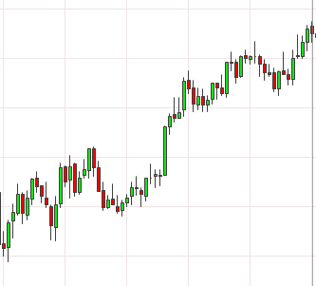
Нисходящий тренд – аналогично.
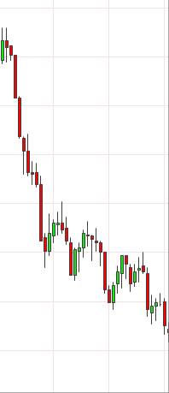

2 Слом тренда
Восходящий тренд считается сломленным, если у него перестают повышаться хаи и образуется перелой. Аналогично с нисходящим трендом.
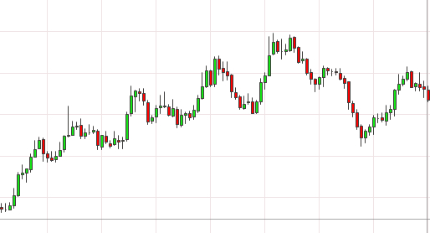
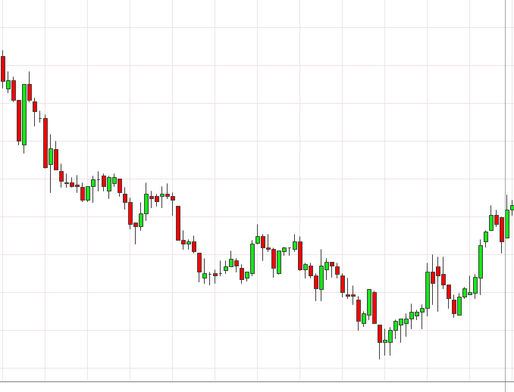

3 Уровни и их проведение. Отработка (тест) уровней
Уровни делятся на визуальные и объемные. На рисунках обозначены линиями, но в действительности подразумеваются зоны.
Убывание приоритета уровней (исходя из очевидности для других участников): визуальные на круглых числах, визуальные, объемные, кластерные.
Визуальный уровень – то место, где цена меняла свое направление.
Примеры проведения и отработки визуальных уровней.
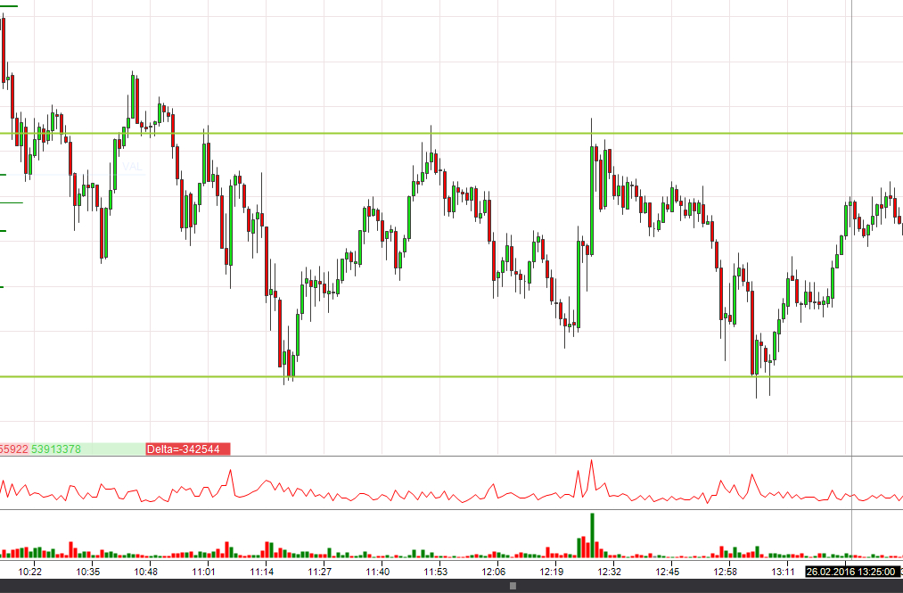
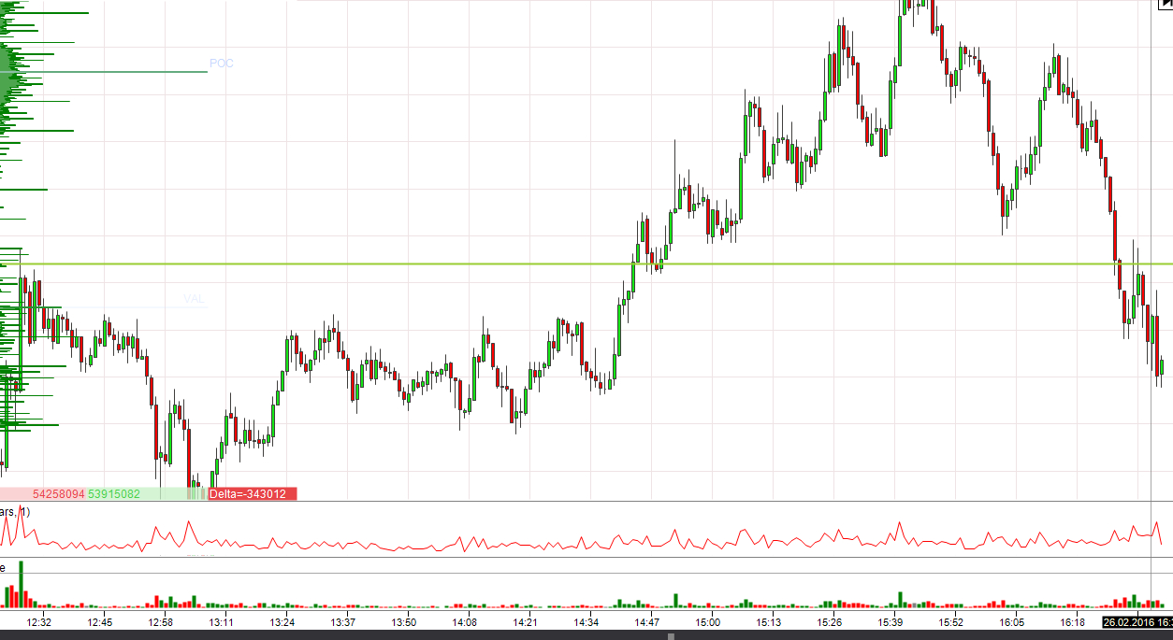

Объемный уровень – уровень, проведенный на основе объемного профиля (POC, VAH, VAL, HVN (узел необычно высокого объема, если есть), кластерные объемы).
Объемные уровни играют вспомогательную роль, приоритет остается за визуальными. Данные уровни учитываются в момент входа в рынок.
Кластерные объемы могут использоваться как основной сигнал для входа в сделку в случае входа по тренду и отсутствия ближайших визуальных уровней.
Примеры объемных уровней и их отработки.
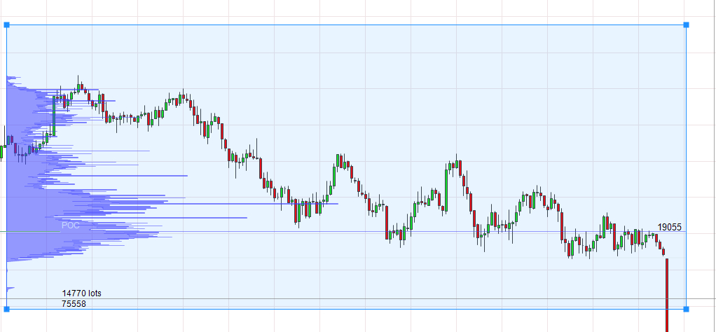
POC
HVN
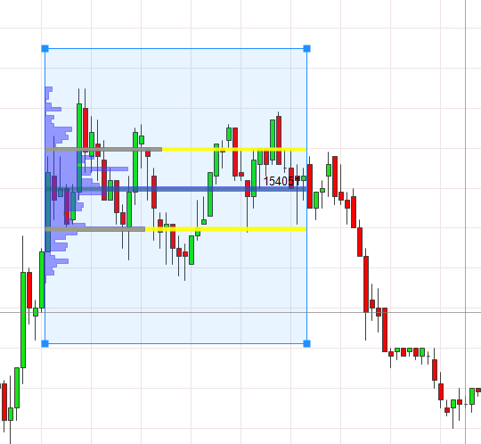
VAL
VAH
POC

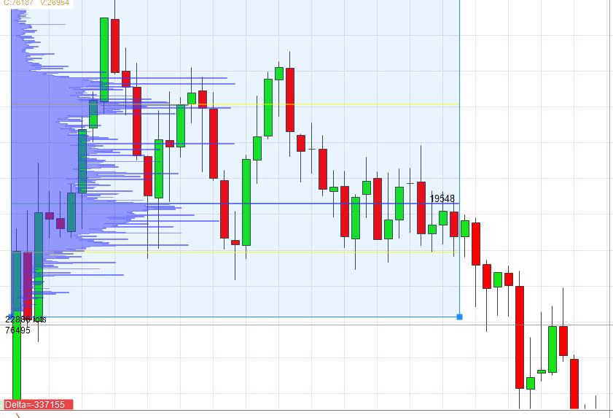
POC
VAL
VAH
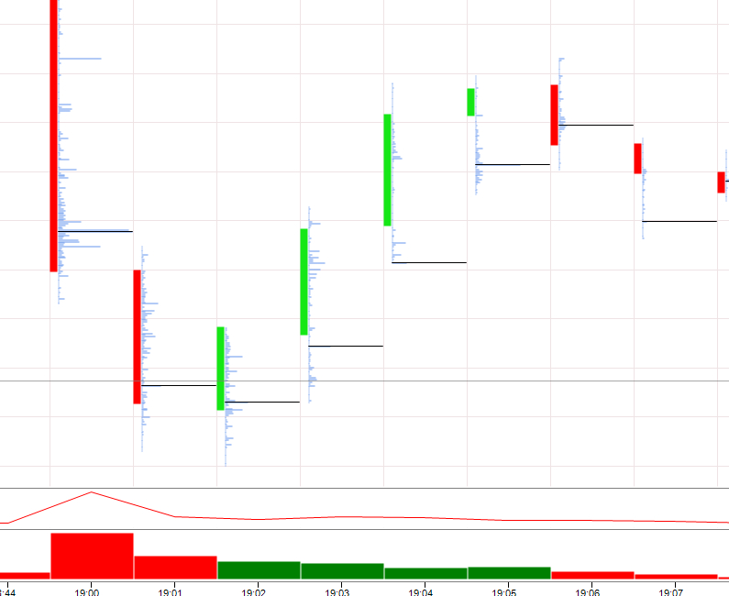
Кластерный уровень

4 Положительная реакция цены на уровень
Данная реакция говорит об отскоке от уровня и выражается в следующих признаках: замедление движения цены, выход горизонтальных и кластерных объемов, появление признаков перехвата инициативы (паттерн поглощения в том или ином виде: тормозные шпильки, рельсы, поглощение нескольких мелких свечей одной крупной и наоборот и т.д.). Тормозные шпильки – шпильки с длиной выше среднего, при этом максимальный объем свечи сформирован в самой шпильке и направлен против предшествующего движения.
Точка входа (ТВ): в момент отбоя от уровня, после того как накинули кластерные объемы возле уровня и закрепились над/под ними, во время отката к накинутым объемам.
Примеры.
выход объемов

перехват инициативы
шпильки
шпильки
выход объемов

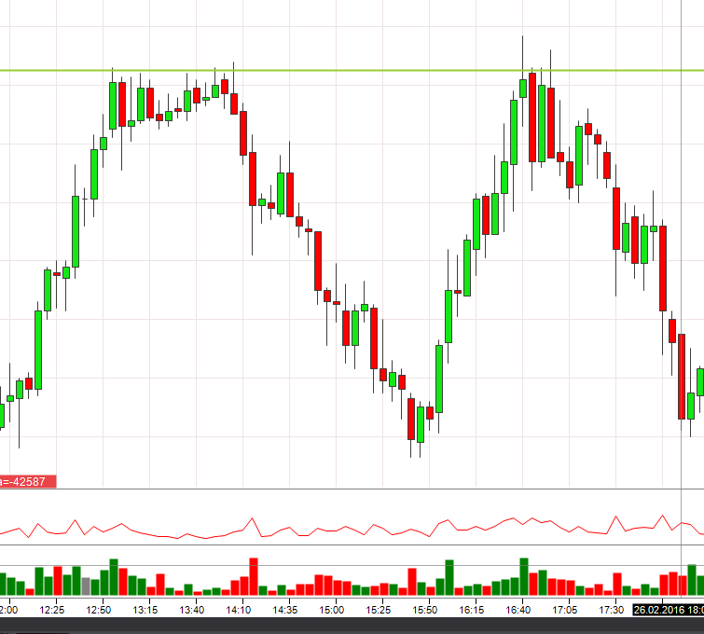
Р

У

Р

У

результат

усилие

замедл. движения

результат

усилие

перехват инициативы
шпильки

оконч. перехват инициативы, ТВ

выход объемов

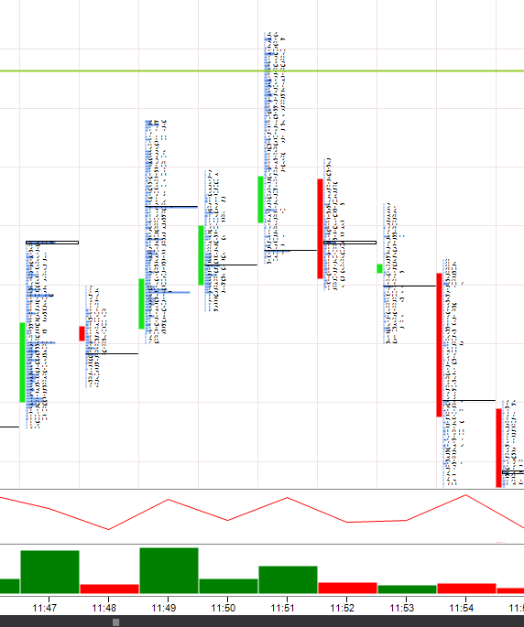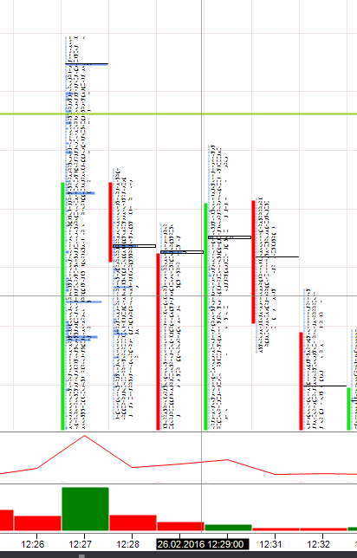
ТВ

ТВ

накидывание объемов возле уровня

усилие быков не дало результата
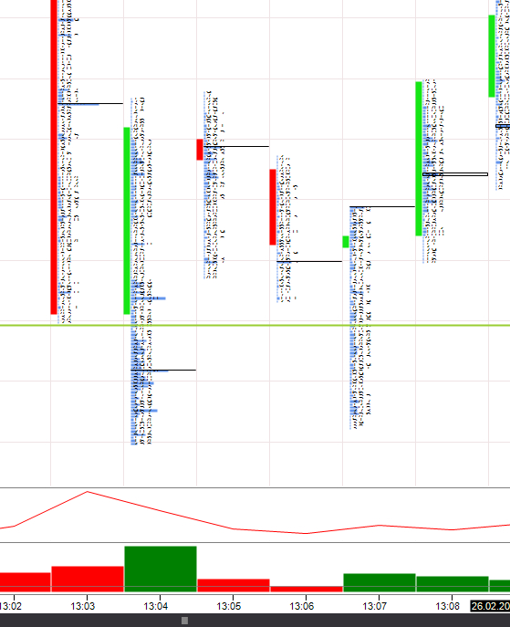
усилие быков дает результат в виде остановки нисходящего движения
накидывание объемов возле уровня

ТВ

отсутствие давления продаж => слабость продавцов

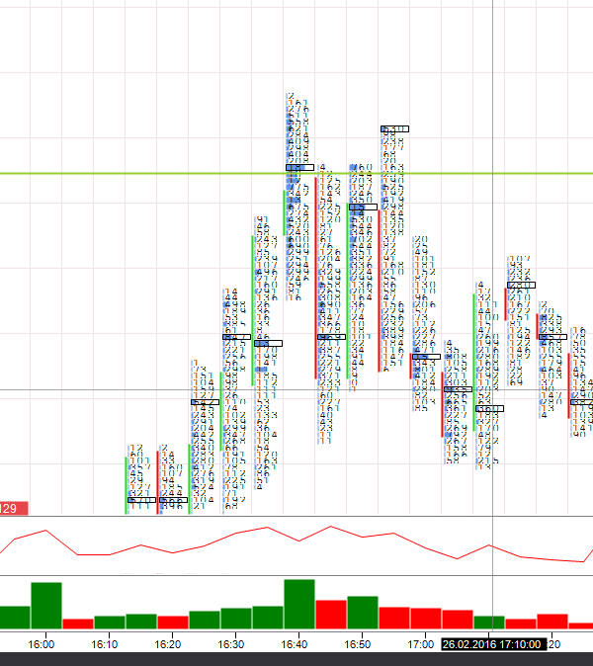
усилие быков не дало результата
ТВ

накидывание объемов возле уровня

5 Пример моей логики при анализе ценового движения
(Графики случайны, инструменты случайны, только логика. Инструменты не наши, т.к. в данный момент атас мне недоступен, а в квике рисовать неудобно, так что примеры взял из Нинзи)
Пример 1
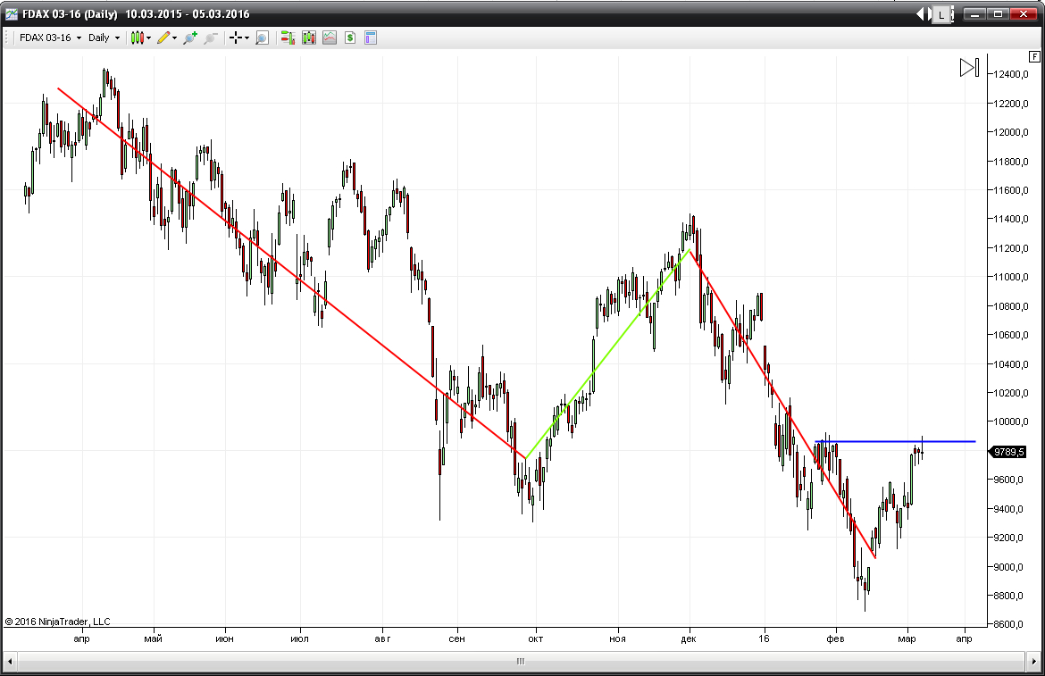
Видим, что глобально у нас нисходящий тренд. Оснований предполагать разворот нет, слабости медведей не видно. Кроме того, сейчас мы на локальных хаях, так что приоритет работы – шорт. С другой стороны, цена сделала достаточный ход вниз (вторая волна, отмеченная красным) => есть вероятность, что существующий откат продолжится.
Рассмотрим пятиминутку.
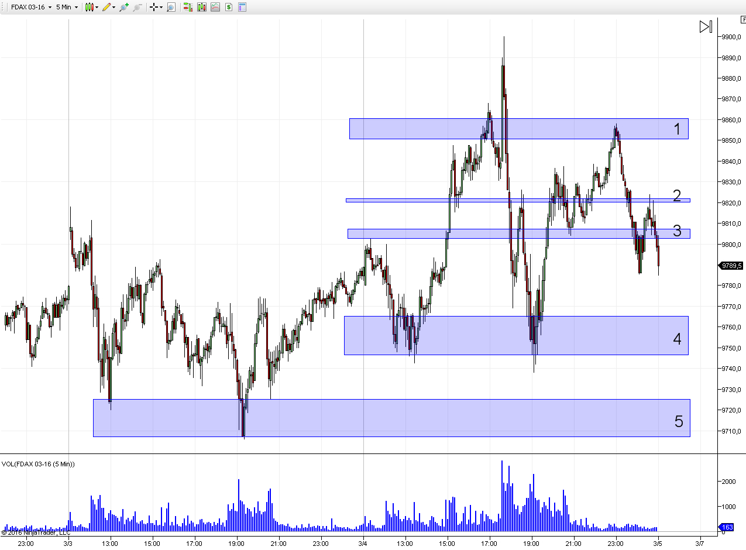

Локальный тренд на пятиминутке – шортовый (с 23-00). Если рассматривать движение относительно области поддержки 4, видим, что хаи понижаются (хаи в 17-40, 23-00, 00-30), что также говорит о нисходящем движении в моменте.
Заходим по тренду на откате к области 3. Цели: 1 – верхняя граница области 4, 2- нижняя граница области 4, 3 – верхняя граница области 5, 4 – нижняя граница области 5.
Если при откате вверх область 3 пробивается, ищем точку входа на отбой от области 2. Если цена пробивает область 2, ищем точку входа на отбой от области 1.
Если же и область 1 пробивается, ждем отката к ней и заходим в лонг.

Пример 2
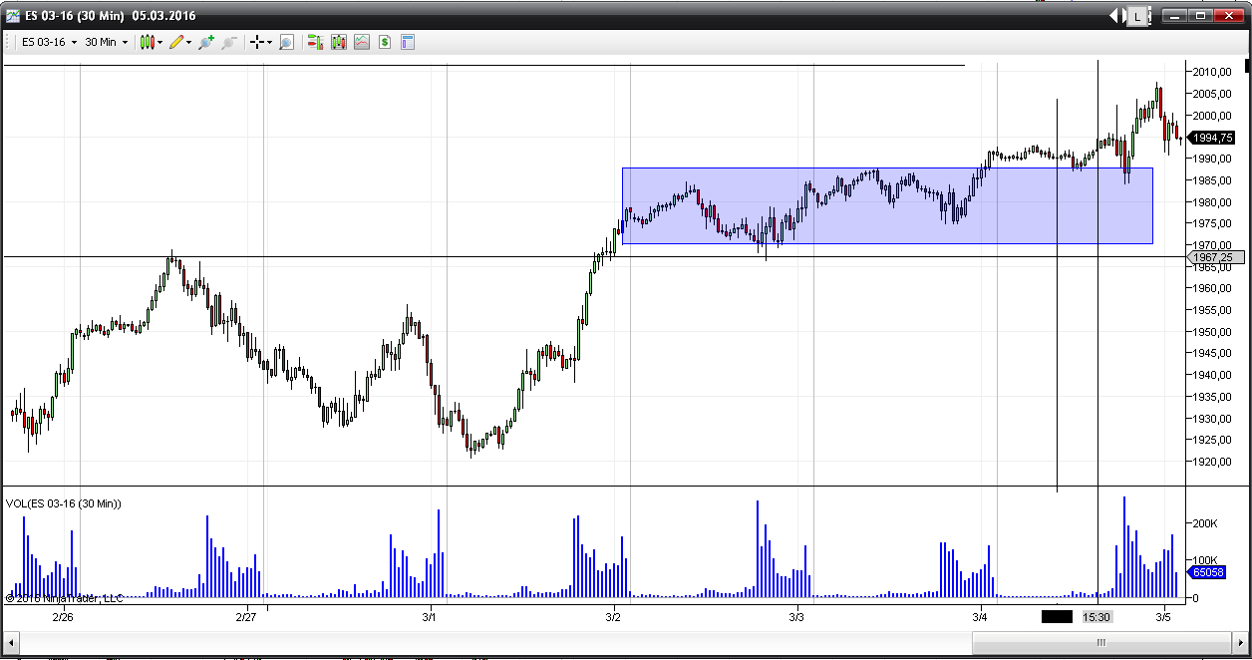
На старшем ТФ видим восходящий тренд. Цена какое-то время была во флете (синяя область), затем вышла из него, протестировала и идет вверх. Видим, что лои повышаются, видим шпильки снизу на лоях – все это говорит о восходящем тренде. (На более глобальной картине тренд также восходящий). С другой стороны мы видим достаточно сильный откат (вторая красная волна).
Посмотрим пятиминутку.

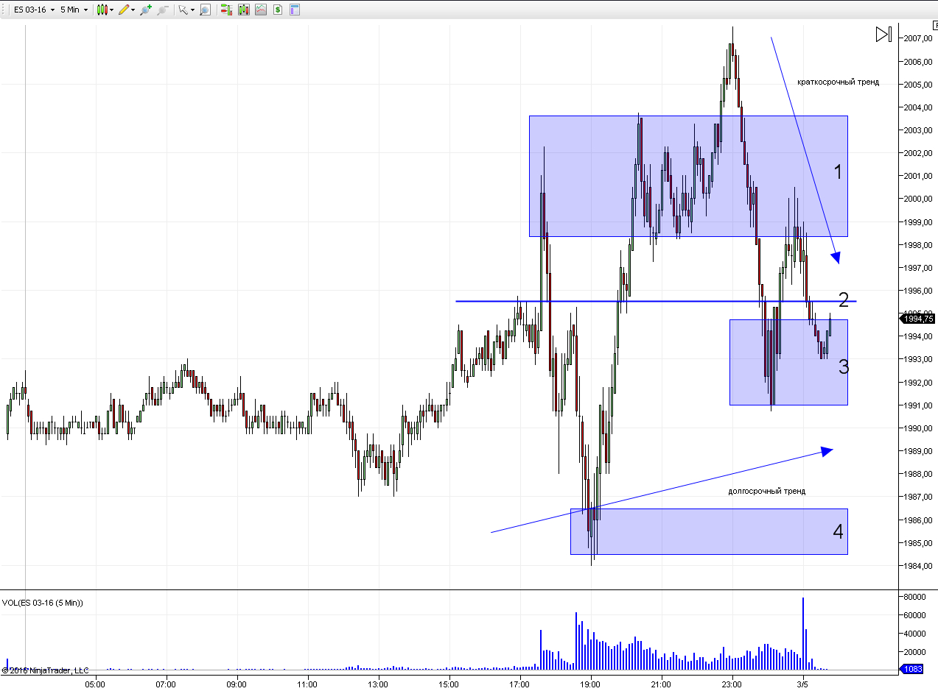
усилие быков не дало результата

На М5 двоякая ситуация. Краткосрочный тренд – вниз, долгосрочный – вверх. В данный момент цена направлена к уровню 2. Ждем, что будет на этом уровне. Если цена будет от него отскакивать, заходим на отскоке с коротким стопом по кластерным объемам. Цели : 1-уровень на 1993,00, 2-нижняя граница зоны 3, 3 и 4 цели – верхняя и нижняя границы зоны 4.
В случае, если дошли до зоны 4 и видим признаки разворота, то заходим в лонг. Мы видим, что эта зона достаточно агрессивно защищалась, так что это должна быть хорошая точка входа в лонг по долгосрочному тренду.
Если цена пробивает уровень 2, заходим на ретесте в лонг. Цели: 1 и 2 – нижняя и верхняя границы зоны 1, далее – уровень в районе 2006,00.

Пример 3
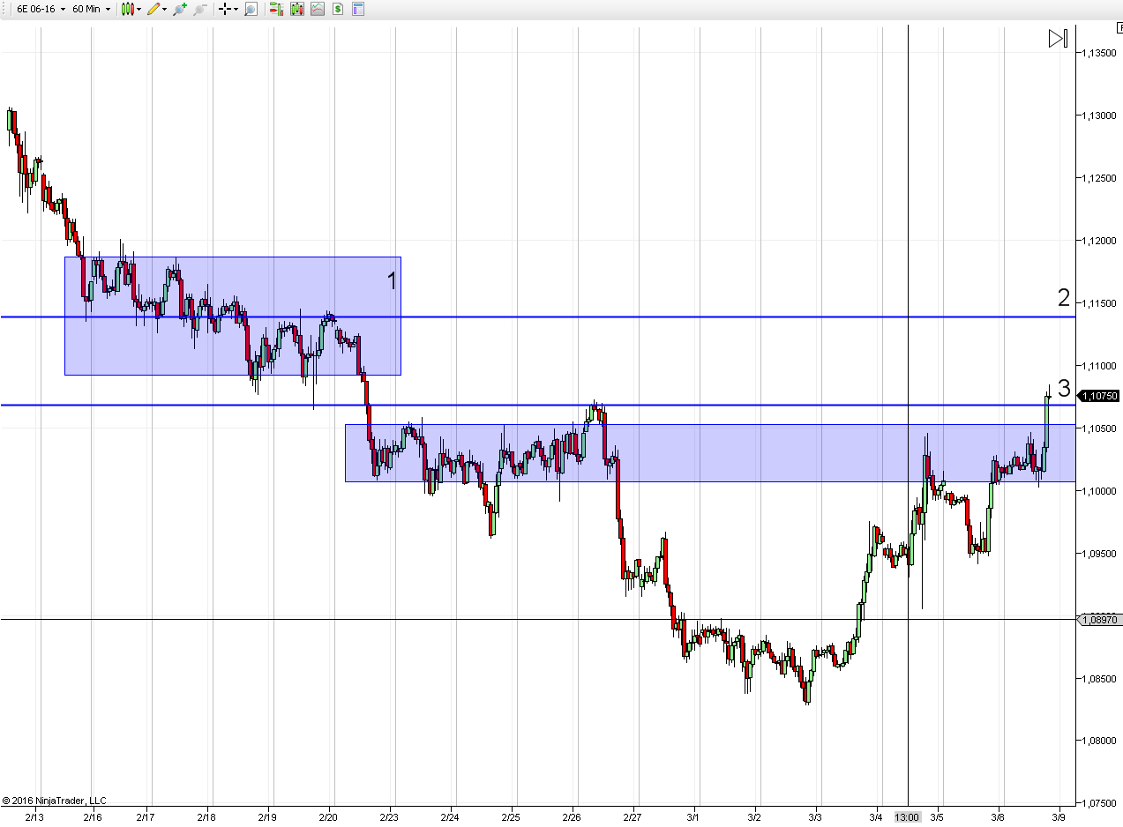
4
агрессивный выход из зоны с пробоем уровня
защита зоны
агрессивный выход из зоны

На старшем ТФ видим слом шортового тренда, пробой зоны 4 и пробой уровня 3. Последние две сессии видим силу быков – поглощение усилия медведей (первая красная волна), в данный момент сильное бычье движение. Следовательно, приоритет работы – лонг.
Рассмотрим М5.
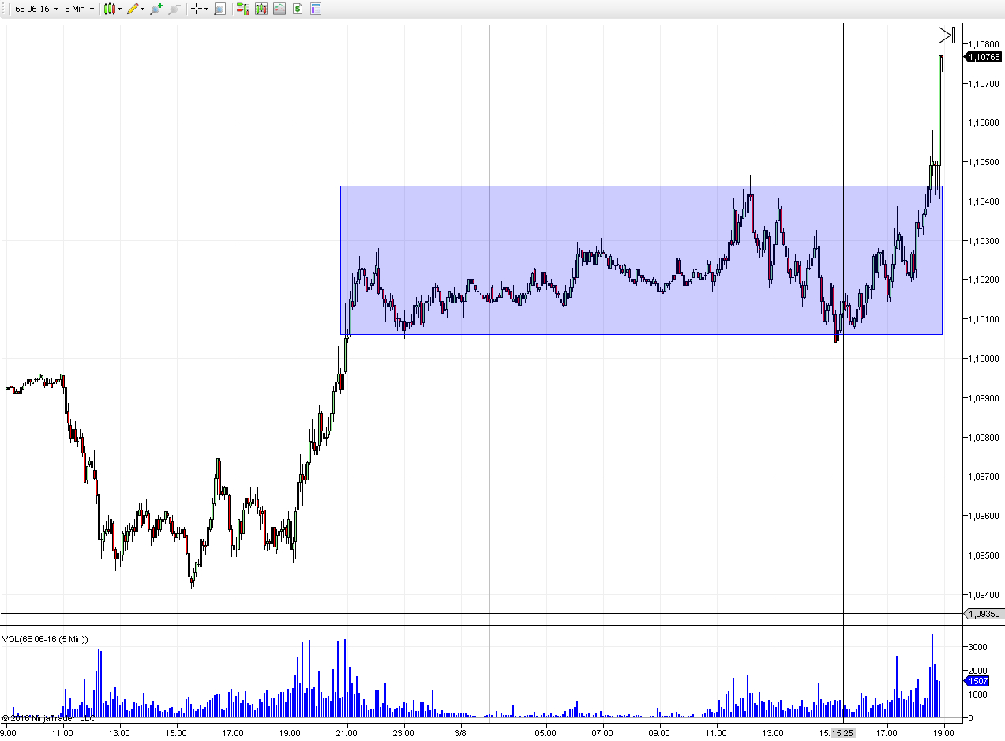
ищем крупные кластера на этой свече, заходим при откате к ним, стоп за кластера
шпильки=> цену толкают вверх
усилие быков дало результат
Видим агрессивный выход из консолидации. При таком выходе сильного отката к зоне могут не дать, поэтому надо посмотреть на кластера в этой огромной свече и дождаться отката к ним, после заходить от них с коротким стопом. Вход без кластерного анализа в данном случае возможен при положительной реакции цены на уровень 3 при его ретесте. Цели: нижняя и верхняя границы зоны 1 и уровень 2.

